Skickas till:
Centrum för hjälpmedel, Region Örebro län
Att: Lars Kälvemark
Box 1613
701 16 Örebro
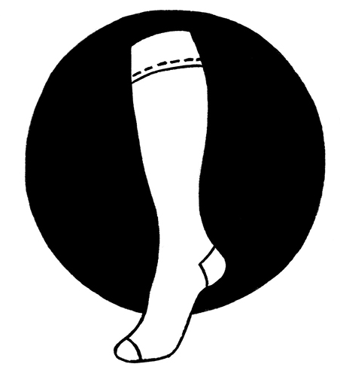

BETALNINGSUNDERLAG
Kompressionsstrumpor
På- och avtagningshjälpmedel till kompressionsstrumpor

Datum för förskrivning

Uppgifter om patient
Namn | Personnummer
Gatuadress | Telefonnummer
Postadress

Uppgifter om förskrivare
Namn | Arbetsplats
Gatuadress | Telefonnummer
Postadress | E-post
Vårdenhet dit strumporna har skickats | Övrigt

Uppgifter om förskrivning
Enstaka kompressionsstrumpor  Patientavgift = 190 kronor/strumpa | Leverantör | Antal | Totalkostnad
Helt par kompressionsstrumpor/strumpbyxa  Patientavgift = 380 kronor/par | Leverantör | Antal | Totalkostnad
Produktnamn på- och avtagningshjälpmedel | Leverantör |  | Kostnad (inkl moms)
Produktnamn på- och avtagningshjälpmedel | Leverantör |  | Kostnad (inkl moms)
Produktnamn på- och avtagningshjälpmedel | Leverantör |  | Kostnad (inkl moms)
OBS  Patientavgiften för handskar är 40 kronor/par oavsett leverantörens pris. För övriga hjälpmedel gäller respektive leverantörs priser, se respektive prislista.  Barn och ungdom som inte fyllt 20 år betalar ingen avgift. |  |  | Totalkostnad

